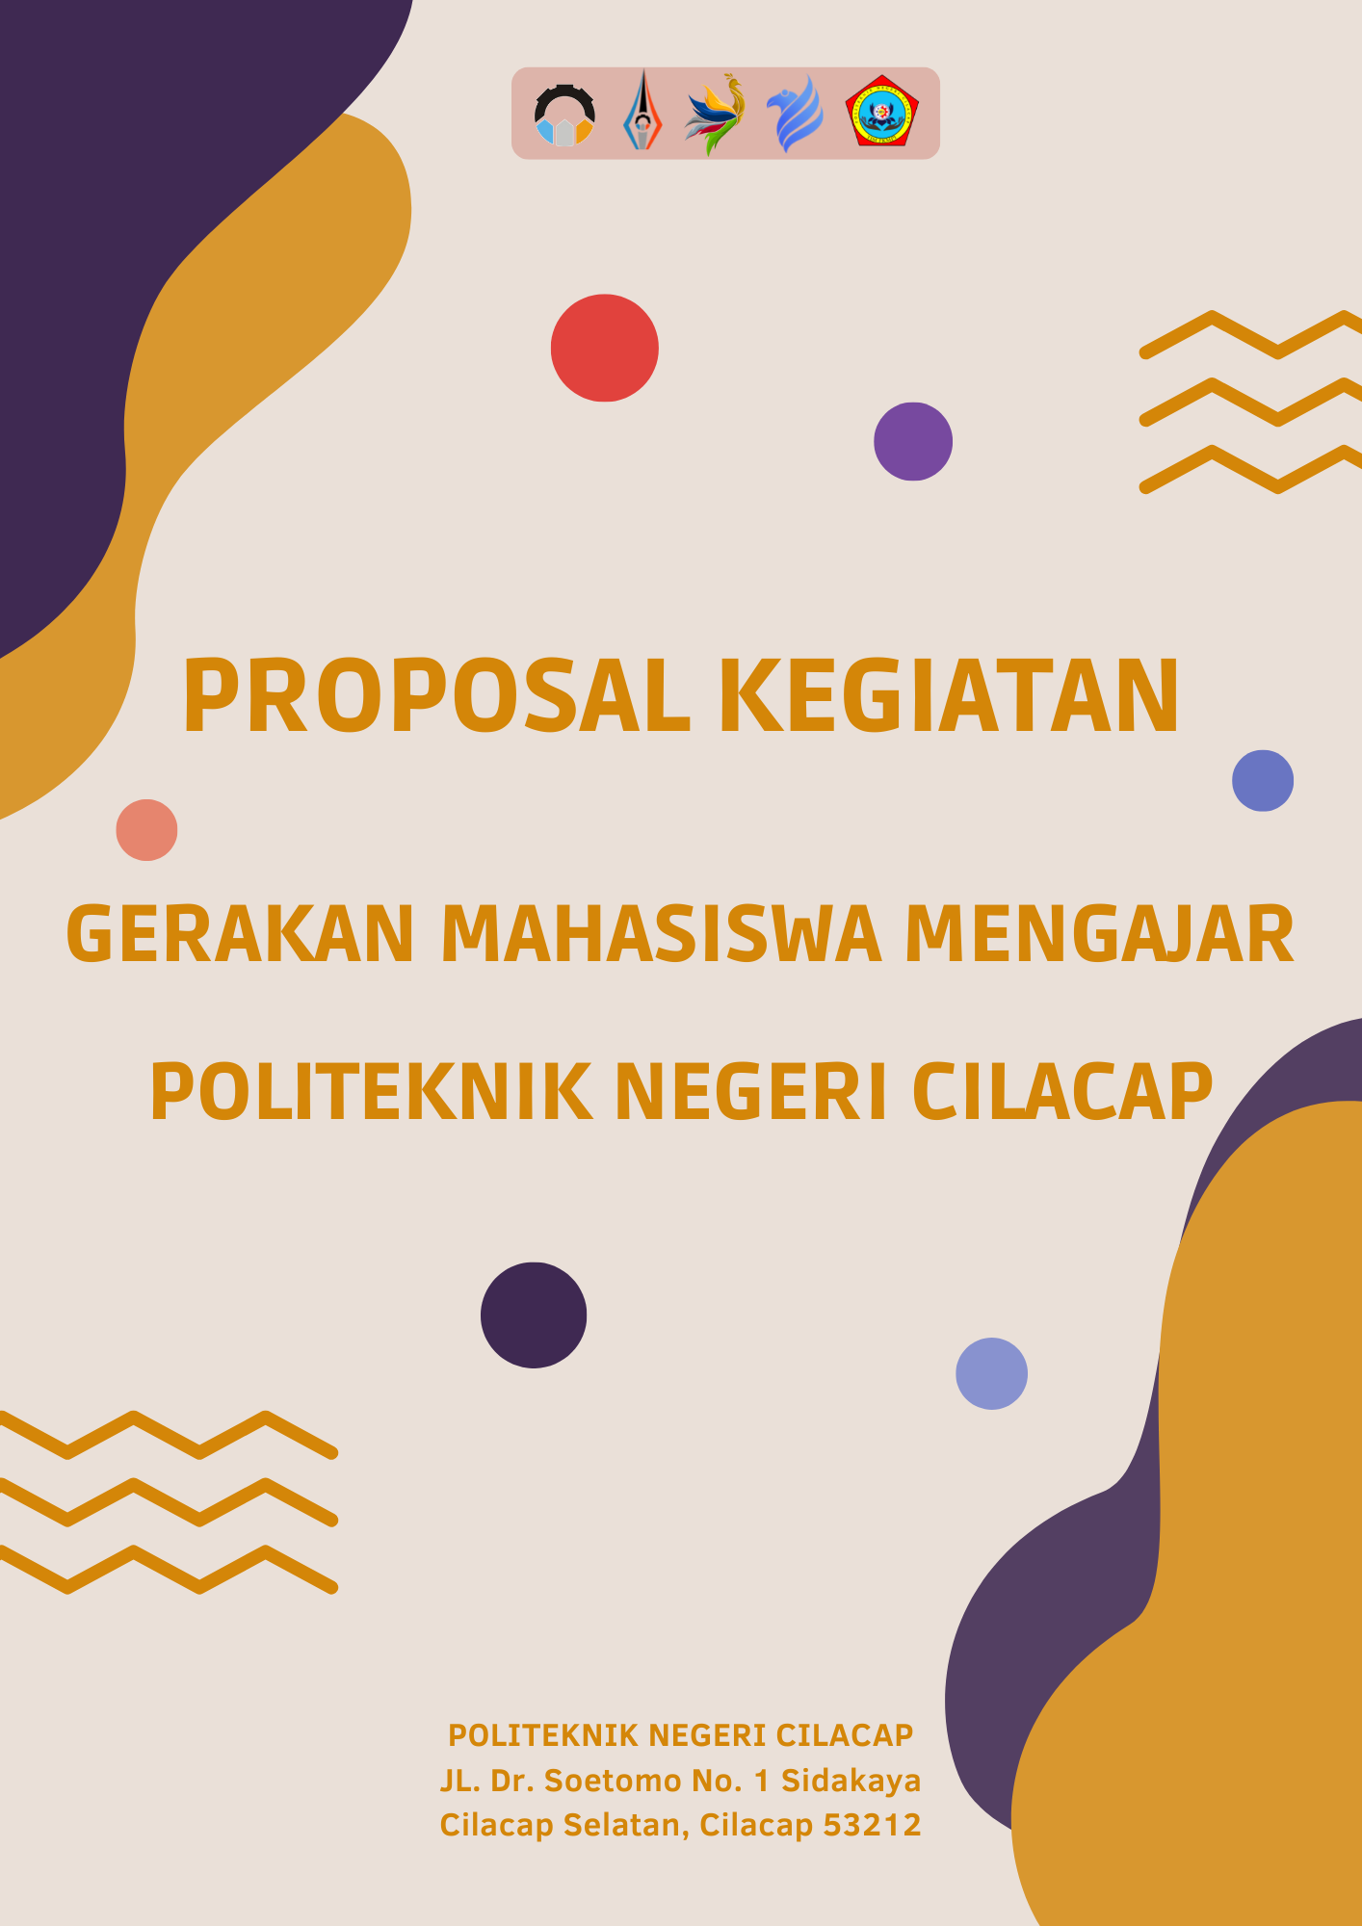

**HALAMAN PENGESAHAN PROPOSAL KEGIATAN**

1. Judul : Gerakan Mahasiswa Mengajar (GEMA) “Play, Learn, and Grow Together with Politeknik Negeri Cilacap”

2. Pembiayaan

a. Biaya yang diajukan : Rp 3.355.000,00

b. Sumber dana :Dana DIPA

c. Terprogram/Non Terprogram : Terprogram

3. Ketua Pelaksana

a. Nama : Kundarti Gustianingrum

b. Jenis kelamin : Perempuan

c. NIM : 210201032

d. Unit : Badan Eksekutif Mahasiswa (BEM)

4. Pelaksanaan

1. a. Hari, tanggal : 3, 17, 24, dan 31 Juli 2022

b. Tempat : Balai Desa Bringkeng, Desa Bringkeng, Kec. Kawunganten, Kabupaten Cilacap, Jawa Tengah

5. Target yang diharapkan

a. *Output* :

Terbentuknya karakter pendidikan dengan wawasan yang lebih luas baik secara teori maupun praktek, memiliki keterampilan lebih dalam mengembangkan minat dan bakat untuk kedepannya, serta mampu lebih peka terhadap sekitarnya.

b. *Outcome* :

Terciptanya minat belajar yang tinggi dikarenakan metode pembelajaran yang diberikan menarik dan menyenangkan. Sehingga menjadikan peserta didik yang unggul dalam akademik maupun non akademik.Menumbuhkan rasa semangat untuk melanjutkan Pendidikan dan menggapai cita-cita yang diinginkan.

|  |  |
| --- | --- |
| **LEMBAR PENGESAHAN** | |
| **Ketua Badan Eksekutif Mahasiswa** | **Ketua Panitia** |
|  |  |
|  |  |
| **Indika Ade Pramesti** | Kundarti Gustianingrum |
| **NIM. 200202040** | NIM. 210201032 |
| **Mengetahui,** | |
| **Ketua Badan Perwakilan Mahasiswa** | **Pembina Badan Eksekutif Mahasiswa** |
|  |  |
|  |  |
| **Isyel Kayla Rahmanda** | **Ganjar Ndaru Ikhtiagung, S.E., M.M** |
| **NIM. 200307063** | **NIP. 198307282021211002** |
|  |  |
| **Kepala Subbagian Akademik dan Kemahasiswaan** | **Ka. Satgas Covid** |
|  |  |
|  |  |
| **Dwi Novia Prasetyanti., S.Kom., M. Cs** | **Farid Mirza Dimjati., S.T** |
| **NIP. 19791119 202121 2009** | **NIP.19690909 202121 1003** |
| **Menyetujui,** | |
| **Wakil Direktur III Bidang Kemahasiswaan** | |
|  | |
|  | |
| **Andesita Prihantara, ST, M.Eng** | |
| **NIP. 19840507.201903 1001** | |

1. **LATAR BELAKANG**

Gerakan Mahasiswa Mengajar (GEMA) adalah gerakan sosial yang dilakukan oleh mahasiswa Politeknik Negereri Cilacap secara sukarela dan terfokus dalam bidang pendidikan dasar. GEMA merupakan program kerja terbaru dari Badan Eksekutif Mahasiswa (BEM) dengan menggandeng beberapa Organisasi Mahasiswa dan Unit Kegiatan Mahasiswa dalam naungan Politeknik Negeri Cilacap. Gerakan Mahasiswa Mengajar hadir untuk memotivasi dan menginspirasi siswa didik Sekolah Dasar di daerah pelosok, agar menjadi lebih unggul dan memprioritaskan pendidikan. Di tahun pertama pelaksanaannya, GEMA dengan sasaran Kabupaten Cilacap di Kecamatan Kawunganten yang bernama Desa Bringkeng yang mutu pendidikan dasarnya masih harus dibenahi. Permasalahan infrastruktur sekolah, kuantitas, dan kualitas guru masih mewarnai kondisi pendidikan dasar di desa yang terletak di utara Kabupaten Cilacap ini.

Oleh karena itu, kami BEM Politeknik Negeri Cilacap akan mengadakan kegiatan Gerakan Mahasiswa Mengajar yang bertemakan “Play, Learn, and Grow Together with Politeknik Negeri Cilacap” guna membangun mutu pendidikan yang lebih berkualitas dan menyenangkan, karena itu adalah hak setiap anak di Indonesia.

1. **TUJUAN KEGIATAN**

Berdasarkan latar belakang diatas, adapun maksud dan tujuan kegiatan Gerakan Mahasiswa Mengajar dengan tema “Play, Learn, and Grow Together with Politeknik Negeri Cilacap” oleh BEM ini adalah :

1. Menjadikan wadah bagi mahasiswa untuk melakukan pengabdian kepada masyarakat secara konkret di bidang pendidikan.
2. Meningkatkan sensitivitas terhadap berbagai gejala sosial budaya khususnya pendidikan di masyarakat.
3. Mewujudkan Tri Dharma Perguruan Tinggi.
4. Berbagi motivasi, inspirasi, wawasan, dan hal-hal materiil kepada peserta didik tingkat Sekolah Dasar untuk meningkatkan kualitas akademis maupun non akademisnya.
5. **NAMA KEGIATAN**

Kegiatan ini bernama **“GERAKAN MAHASISWA MENGAJAR (GEMA)”**

1. **TEMA KEGIATAN**

“Play, Learn, and Grow Together with Politeknik Negeri Cilacap” yang memiliki arti bermain, belajar, dan bertumbuh bersama Politeknik Negeri Cilacap.

1. **SASARAN DAN TARGET KEBERHASILAN**

Sasaran pada kegiatan ini yaitu, siswa-siswi rentang kelas 4 sampai dengan kelas 6 Sekolah Dasar di daerah tersebut. Adapun target dari kegiatan ini yaitu diharapkan agar setelah kegiatan berlangsung seluruh peserta didik yang mengikuti kegiatan ini secara rutin mampu mengetahui lebih tentang dirinya sebagai makluk sosial sehingga dapat lebih peka terhadap sekitarnya. Serta dapat membantu untuk membangun karakter masing-masing peserta didik.

1. **INDIKATOR KEBERHASILAN**

Setelah diadakannya Gerakan Mahasiswa Mengajar ini diharapkan seluruh peserta didik dapat lebih mengetahui bagaimana cara mengisi waktu luang dengan baik. Memiliki wawasan yang lebih luas baik secara teori maupun praktek dalam mengkoordinir diri sendiri dan sekitar untuk kedepannya. Terbentuknya pribadi yang disiplin, mandiri, dan lebih peka terhadap lingkungan sekitarnya.

1. **WAKTU DAN TEMPAT**

Adapun pelaksanaan kegiatan Gerakan Mahasiswa Mengajar dengan tema “Play, Learn, and Grow Together with Politeknik Negeri Cilacap” oleh BEM ini akan dilaksanakan pada :

Hari, tanggal : 3, 17, 24, dan 31 Juli 2022

Waktu : 08.00 – 11.30 WIB

Tempat : Balai Desa Bringkeng, Desa Bringkeng, Kecamatan  
 Kawunganten, Kabupaten Cilacap

Jumlah Panitia : 17 orang

Jumlah Peserta : 50 Peserta

1. **SUSUNAN KEPANITIAAN**

Adapun susunan panitia kegiatan Gerakan Mahasiswa Mengajar dengan tema “Play, Learn, and Grow Together with Politeknik Negeri Cilacap” oleh BEM adalah :

1. Penanggungjawab Teknis : M. Abib Haqqin Nazily
2. Ketua Badan Eksekutif Mahasiswa : Indika Ade Pramesti
3. Ketua Pelaksana : Kundarti Gustianingrum
4. Sekretaris : 1. Rona Edelweis Romadhona

2. Sri Wahyuni Saptaningsih

1. Bendahara : 1. Faza Nadenka Christina

2. Riska Retno Larasati

1. Sie. Humas : 1. Vieska Diah ayu Wardhani

2. Nabilah Oktafia

1. Sie. Acara : 1. Alya Julia Rahma

2. Adisti Dwi Nurmaulidina

3. Salma Maulikhatun Zulfa

1. Sie. Sponsorship : 1. Zarah Zealita

2. Yuliana Lestari

1. Sie. Konsumsi : 1. Hana Nur fa’izah

2. Anggreani Syafitri

1. Sie. Perlengakapan : 1. Fadlian Adam Rizki Kurniawan

2. Ramadhan Tri Gusmantoro

1. **SUSUNAN ACARA**

**Minggu ke-1 : 3 Juli 2022**

|  |  |  |  |
| --- | --- | --- | --- |
| **No** | **Waktu** | **Acara** | **PJ/Petugas** |
| 1. | 08.00-08.30 | Persiapan | Panitia |
| 2. | 08.30-08.45 | * Pembukaan * Sambutan Ketua Panitia * Sambutan Kepala Desa | Panitia |
| 3. | 08.45-09.00 | Perkenalan | Panitia |
| 4. | 09.00-10.00 | Materi Kebangsaan | Panitia |
| 5. | 10.00-10.15 | Ice Breaking | All |
| 6. | 10.15-11.15 | Materi KSR | Panitia |
| 7. | 11.15-11.30 | Closing | Panitia |

**Minggu ke-2 : 17 Juli 2022**

|  |  |  |  |
| --- | --- | --- | --- |
| **No** | **Waktu** | **Acara** | **PJ/Petugas** |
| 1. | 08.00-08.30 | Persiapan | Panitia |
| 2. | 08.30-09.00 | Opening + Nyanyi | Panitia |
| 3. | 09.00-10.00 | Materi EPIC | Panitia |
| 4. | 10.00-10.15 | Ice Breaking | All |
| 5. | 10.15-11.15 | Dutkam | Panitia |
| 6. | 11.15-11.30 | Closing | Panitia |

**Minggu ke-3 : 24 Juli 2022**

|  |  |  |  |
| --- | --- | --- | --- |
| **No** | **Waktu** | **Acara** | **PJ/Petugas** |
| 1. | 08.00-08.30 | Persiapan | Panitia |
| 2. | 08.30-09.00 | Opening + Nyanyi | Panitia |
| 3. | 09.00-10.00 | Materi Robotic | Panitia |
| 4. | 10.00-10.15 | Ice Breaking | All |
| 5. | 10.15-11.15 | Membuat Kerajinan Tangan | Panitia |
| 6. | 11.15-11.30 | Closing | Panitia |

**Minggu ke-4 : 31 Juli 2022**

|  |  |  |  |
| --- | --- | --- | --- |
| **No** | **Waktu** | **Acara** | **PJ/Petugas** |
| 1. | 08.00-08.30 | Persiapan | Panitia |
| 2. | 08.30-08.45 | Opening | Panitia |
| 3. | 08.45-09.15 | Persiapan yel-yel | Panitia |
| 4. | 09.15-11.00 | Outbond | Panitia |
| 5. | 11.00-11.15 | Pembagian Hadiah | Panitia |
| 6. | 11.15-11.30 | Closing Acara Bem Mengajar | All |

1. **RENCANA ANGGARAN DANA**

|  |  |  |  |  |  |
| --- | --- | --- | --- | --- | --- |
| **NO** | **KETERANGAN** | **JUMLAH** | **SATUAN** | **HARGA** | **TOTAL** |
| **I. KONSUMSI** | | | | | |
| 1 | Konsumsi Pagi Panitia (Minggu Ke-1) | 28 | Box | Rp 12,000.00 | Rp 336,000.00 |
| 2 | Konsumsi Pagi Panitia + Duta Kampus (Minggu Ke-2) | 30 | Box | Rp 12,000.00 | Rp 360,000.00 |
| 3 | Konsumsi Pagi Panitia + Perwakilan Robotik (Minggu Ke-3) | 34 | Box | Rp 12,000.00 | Rp 408,000.00 |
| 4 | Konsumsi Pagi Panitia (Minggu Ke-4) | 28 | Box | Rp 12,000.00 | Rp 336,000.00 |
| 5 | Snack UKM KSR (Minggu Ke-1) | 4 | Box | Rp 6,000.00 | Rp 24,000.00 |
| 6 | Snack UKM EPIC (Minggu Ke-2) | 4 | Box | Rp 6,000.00 | Rp 24,000.00 |
| 7 | Snack Anak (Minggu Ke-1) | 50 | Box | Rp 3,000.00 | Rp 150,000.00 |
| 8 | Snack Anak (Minggu Ke-2) | 50 | Box | Rp 3,000.00 | Rp 150,000.00 |
| 9 | Snack Anak (Minggu Ke-3) | 50 | Box | Rp 3,000.00 | Rp 150,000.00 |
| 10 | Snack Anak (Minggu Ke-4) | 50 | Box | Rp 3,000.00 | Rp 150,000.00 |
| 11 | Aqua Galon (Minggu Ke 1 - Minggu Ke 4) | 4 | Buah | Rp 20,000.00 | Rp 80,000.00 |
| 12 | Hadiah Juara 1,2,dan 3 (Jajan) | 5 | Lusin | Rp 15,000.00 | Rp 75,000.00 |
| 13 | Air Mineral Gelas | 5 | Dus | Rp 35,000.00 | Rp 175,000.00 |
| **TOTAL** | | | | | **Rp 2,418,000.00** |
| **II. LOGISTIK** | | | | | |
| 1 | Banner | 1 | Lembar | Rp 35,000.00 | Rp 35,000.00 |
| 2 | Isi Cutter Besar | 2 | Pack | Rp 5,000.00 | Rp 10,000.00 |
| 3 | Isi Cutter Kecil | 1 | Pack | Rp 4,000.00 | Rp 4,000.00 |
| 4 | Double Tape | 1 | Buah | Rp 8,000.00 | Rp 8,000.00 |
| 5 | Double Foam | 1 | Buah | Rp 10,000.00 | Rp 10,000.00 |
| 6 | Paku Pin | 1 | Pack | Rp 9,000.00 | Rp 9,000.00 |
| 7 | Lakban Bening | 1 | Buah | Rp 8,000.00 | Rp 8,000.00 |
| 8 | Lakban Hitam | 1 | Buah | Rp 10,000.00 | Rp 10,000.00 |
| 9 | Balon | 10 | Pcs | Rp 7,000.00 | Rp 7,000.00 |
| 10 | Bola Pimpong | 10 | Buah | Rp 9,000.00 | Rp 90,000.00 |
| 11 | Kelereng | 20 | Buah | Rp 10,000.00 | Rp 200,000.00 |
| 12 | Sendok Stainless | 50 | Buah | Rp 2,000.00 | Rp 100,000.00 |
| 13 | Foto Pahlawan + Nama Pahlawan | 20 | Lembar | Rp 5,000.00 | Rp 100,000.00 |
| 14 | Staples Kecil | 1 | Buah | Rp 10,000.00 | Rp 10,000.00 |
| 15 | Isi Staples Kecil | 2 | Pcs | Rp 3,000.00 | Rp 6,000.00 |
| 16 | Isi Staples Besar | 2 | Pcs | Rp 5,000.00 | Rp 10,000.00 |
| 17 | Stopmap Sponsor | 10 | Pcs | Rp 2,000.00 | Rp 20,000.00 |
| 18 | Spidol | 3 | Buah | Rp 20,000.00 | Rp 60,000.00 |
| 19 | Plakat | 1 | Pcs | Rp 50,000.00 | Rp 50,000.00 |
| 20 | Pigura A4 | 1 | Pcs | Rp 35,000.00 | Rp 35,000.00 |
| 21 | Buku Tulis | 1 | Pack | Rp 35,000.00 | Rp 35,000.00 |
| 22 | Pulpen | 2 | Pack | Rp 25,000.00 | Rp 50,000.00 |
| 23 | Trashbag | 1 | Pack | Rp 30,000.00 | Rp 30,000.00 |
| 24 | Gelas Plastik | 2 | Pack | Rp 10,000.00 | Rp 20,000.00 |
| 25 | Tissue | 2 | Pcs | Rp 10,000.00 | Rp 20,000.00 |
| **TOTAL** | | | | | **Rp 937,000.00** |
| **TOTAL KESELURUHAN** | | | | | **Rp 3,355,000.00** |

1. **PENUTUP**

Demikian hal – hal yang dapat kami sampaikan sebagai gambaran mengenai kegiatan Gerakan Mahasiswa Mengajar ini. Proposal ini kami ajukan sebagai bahan pertimbangan untuk mendapatkan persetujuan. Atas segala perhatian, persetujuan, dan kerjasamanya kami ucapkan terima kasih.